Готовимся к проведению
оперативно-профилактической операции «Мак»

На очередном заседании антинаркотической комиссии муниципального образования Приморско-Ахтарский район, Каневским МРО РУФСКН по Краснодарскому краю отмечено, что в районе зафиксированы очаги произрастания дикорастущей конопли, которая, по имеющимся данным, пригодна для изготовления наркотиков.
Руководителям сельскохозяйственных предприятий рекомендовано организовать работу по уничтожению очагов дикорастущих наркосодержащих растений в текущем году.
В соответствии с пунктами 3 и 4 статьи 29 Федерального закона от 08.01.1998 № 3-ФЗ «О наркотических средствах и психотропных веществах» юридические и физические лица, являющиеся собственниками или пользователями земельных участков, на которых произрастают либо культивируются наркосодержащие растения, обязаны их уничтожить.
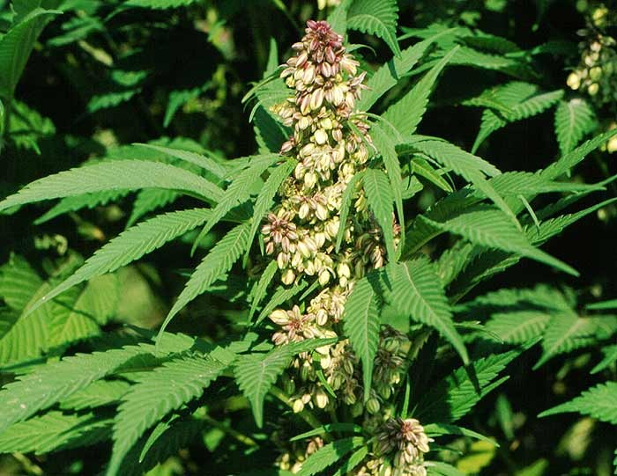
В случае неисполнения обязанности по уничтожению наркосодержащих растений в сроки, установленные предписанием уполномоченного органа, уполномоченный орган обеспечивает их принудительное уничтожение с возмещением расходов на такое уничтожение за счет средств юридических и физических лиц.
Оперативно - профилактическая операция «Мак» будет проведена в районе в два этапа: с 20 мая по 31 июля и с 1 августа по 20 октября 2015 года.
Всем землепользователям, независимо от форм собственности необходимо срочно обследовать свои земельные участки, выявить очаги произрастания дикорастущей конопли и уничтожить их до 20 мая 2015 года.

